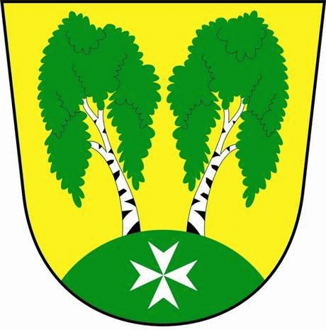
MČ Praha - Březiněves

U Parku 140/3, 182 00 Praha 8

Program zasedání Zastupitelstva MČ Praha – Březiněves
Číslo: 24
Datum 31.08.2016

S V O L Á V Á M

zasedání Zastupitelstva MČ Praha – Březiněves

na den 31.8.2016

od 17:30 hod. do kanceláře starosty

Program:

- Kontrola zápisu č. 23.
- Úpravy rozpočtu za 8/2016.
- Knihovní řád.
4) Smlouva o dodávce software a o správě dodaného software č. 2016/25 se
společností MOTION ZONE s.r.o.
5) Různé.

Ing. Jiří Haramul
starosta MČ Praha – Březiněves

